Mga Buluhaton sa Pagpangandam sa Pagkahanas (Readiness Skills Activities)
Gipanag-iya sa Gobyerno, Ginadili ang Pagbaligya
Giusab Pagpatik 2010 (Revised Edition, 2010)
Gihubad sa Sinugbuanong Binisaya 2013

Katungdanang Pahibalo: Ang ika-9 nga tipik sa Presidential Decree Numero 49, nagahatag: “Walay pag-angkon niining katungod sa pagpatik sa bisan unsang binuhat o trabaho sa gobyerno sa Pilipinas. Sa bisan unsang paagi, usa buhatan og pag-uyon sa ahensya sa gobyerno o opisina nga diin ang usa ka basahon namugna, nga kinahanglan sa pagpahimulos niining butanga aron adunay ginansya.”

Kining mga buluhaton giandam ug gihubad gikan sa Curriculum Development Division, Bureau of Elementary Education, Department of Education.

Management Staff: Dr. Marilyn D. Dimaano, Director IV
Dr. Marilette R. Almayda, Director III

Translator: Forcefina E. Frias, Education Program Specialist II

Consultant: Dr. Romeo S. Macan, Director, Komisyon ng
Wikang Filipino Region VII

Illustrators: Fermin Fabella
Eric S. de Guia

Giimprinta sa Pilipinas sa __________________________________________
ISBN-

Curriculum Development Division, Bureau of Elementary Education

Office Address : Rm. 204, Bonifacio Bldg.
DepEd Complex, Meralco Avenue, Pasig City
Telephone Number : (02) 638-4799
Fax No. : (02) 637-4347
Email Address : kindergartenproject@yahoo.com.ph
Pasiuna

Ang hustong mga gikinahanglan nga mga kagamitan para sa kinaadman sa mga kabataan dugay ra nga gihunahuna sa tanang publikong eskwelahan sa elementarya.

Aron masulbad ang maong mga gikinahanglan, ug mabuligan ang naandan nga mga sinultihan, ang Curriculum Development Division, Bureau of Elementary Education naghimo ug naghubad sa Sinugbuanong Binisaya niining Mga Buluhaton sa Pagkahanas sa Pagpangandam. Ang sulod niining mga buluhatan gi upat ka bahin: Unang Bahin (1st Quarter), Ikaduha nga Bahin (2nd Quarter), Ikatulo nga Bahin (3rd Quarter), ug Ikaupat nga Bahin (4th Quarter). Gihaom aron mahiuyon sa mga kasinatian sa pagpalambo sa pakahanas sa bata nga gipasikaran sa “National Kindergarten Curriculum Guide.”

Ang paghugpong sa matag bahin molangkob sa nagkalain-laing mga kasinatian sa pagkahanas nga motumong sa mga tema: Unang Bahin – Akong Kaugalingon (Myself), Ikaduha nga Bahin - Akong Pamilya (My Family), Ikatulo nga Bahin – Akong Eskwelahan (My School) ug Ikaupat nga Bahin – Akong Katilingban (My Community) ug Tanang Mga Butang sa Palibot (All Things Around Us).

Sa mga Magtutudlo sa Kindergarten:

Kining mga buluhaton sa pagkahanas, kadugangan lamang sa mga inadlaw nga kalihukan sa pagtuon. Dili tanang adlaw sa matag semana adunay panid niining mga buluhaton. Kinahanglan nga ihaom kung hain nga buluhaton ang tukma o sibo sa pagpalambo sa kasinatian sa bata, basi usab sa “National Kindergarten Curriculum Guide.”

Kining mga panid sa mga buluhaton para kini tubagan sa mga bata. Pwede kining tangtangon ang matag panid aron sayon hawiran sa mga bata sa pagtubag. Sayon usab pagpadayag sa ilang mga binuhat kon kini gitangtang. Malikayan usab sa mga bata ang pagtubag sa tanang panid kon kada buluhaton ang paghatag.
Talaan sa mga Sulod
Unang Bahin (1st Quarter) ………………………….. | 1
- Tukmang Lihok sa mga Mata sa Pagbasa:  Wala ngadto sa Tao ...................................... | 2
- Ibabaw – Paubos ……………………………… | 6
- Magkaparehas nga Hulagway …………….. | 7
- Parehas nga Letra …………………………….. | 8
- Parehas nga Pulong sa Pundok …………….. | 10
- Mga Nalahi nga Hulagway sa Pundok …… | 11
- Mga Nalahi nga Letra sa Pundok ………….. | 13
- Mga Nalahi nga Pulong sa Pundok ……….. | 14
- Pula nga mga Prutas …………………………. | 15
- Numero 1 ………………………………………... | 17
- Dako nga mga Mananap …………………… | 18
- Dako ug Gagmay nga mga Mananap …... | 19
- Kinadak-an nga Butang ……………………… | 20
- Taas nga mga Butang ………………………... | 21
- Mubo nga mga Butang ……………………… | 22
- Mas Taas nga mga Butang ………………….. | 23
- Kinatas-an nga mga Butang ………………... | 24
- Kinamub-an nga Butang …………………….. | 25
- Bahin nga Kulang sa mga Butang …………. | 26
- Bahin nga Sobra ……………………………….. | 28
- Pag-ila sa Kaugalingon ………………………. | 30
- Mga Pundok nga Walay Sulod ……………... | 31
- Numero 2 ………………………………………... | 32
- Mga Pulong nga Parehas ang Tingog /  Tunog ................................................................ | 33
Mga Magkaparehas og Tingog / Tunog ..... | 34
- Dalag nga mga Butang ……………………… | 36
- Pareho ug Nalahi nga Tingog / Tunog | 37
- Lunhaw nga mga Butang …………………… | 39
- Lingin nga mga Butang ................................. | 41
Asul nga mga Butang ………………………… | 42
Pagpasidungog sa Kaugalingong Ngalan | 43
Mga Bahin sa Lawas ………………………….. | 44
Mga Sinina ……………………………………… | 47
Magkaparehas nga mga Butang ………….. | 48
Kuwadrado og porma nga mga Butang … | 52
Trayanggulo nga mga Butang ……………... | 53
Rektanggulo nga mga Butang …………….. | 54
Parehas og Porma …………………………….. | 55
- Porma nga Nalahi sa Pundok ………………. | 56
- Ang mga Panimati ……………………………. | 57
- Hamis ug Sapnot ………………………………. | 59
- Numero 3 ………………………………………... | 60
- Paglimpiyo sa Kaugalingon …………………. | 61
- Mga Butang Gamit sa Pangpanglimpiyo  sa Kaugalingon ………………………………... | 62
- Pagpanglimpiyo ug Pagpanghapsay sa Kaugalingon ………………………………… | 64
- Ang mga Letra …………………………………. | 66

Unang Bahin
(1st Quarter)
(Sinugbuanong Binisaya)

Pagpangandam sa Pagbasa

Pagbansay-bansay sa Pagtan-aw

Tukmang Lihok sa mga Mata sa Pagbasa: Wala ngadto sa Tuo

Dad-a ako sa akong balay. Subaya ang putol-putol nga linya.
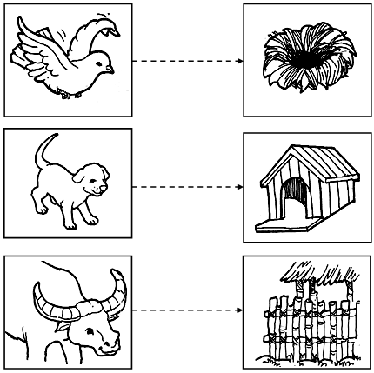

Pagpahanas: Paglihok sa mga mata: sugod sa wala ngadto sa tuo
Dad-a ako sa akong Nanay. Subaya ang putol-putol nga linya.
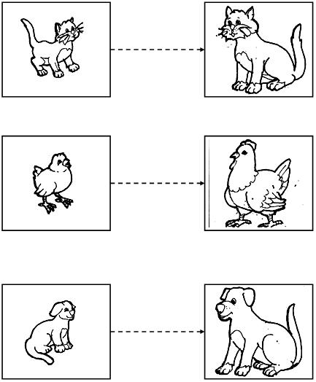

Pagpahanas: Paglihok sa mga mata: sugod sa wala ngadto sa tuo
Dad-a si Danilo sa iyang sakop sa pamilya: ngadto kang nanay, ngadto kang tatay ug sa iyahang manghod. Subaya ang putol-putol nga linya.
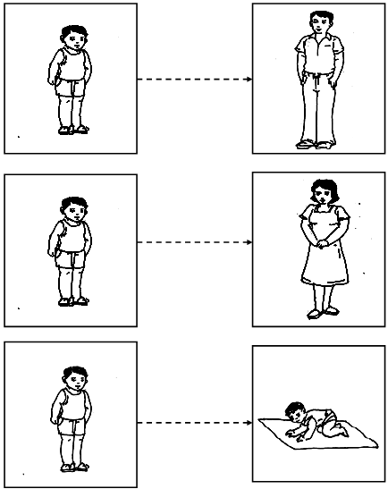

Pagpahanas: Paglihok sa mga mata: sugod sa wala ngadto sa tuo
Gipangita sa mananap ang iyang pagkaon.
Isumpay ang putol-putol nga linya.
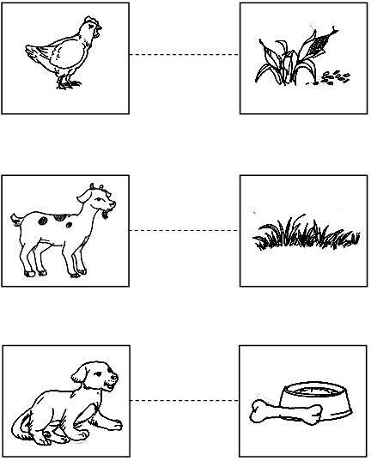

Pagpahanas: Paglihok sa mga mata: sugod sa wala ngadto sa tuo

Ibabaw - Paubos

Isumpay ang putol-putol nga linya aron makit-an ang padulngan sa mangga.
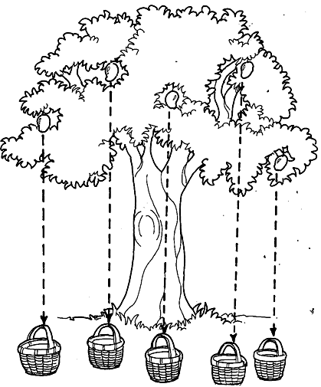

Pagpahanas: Paglihok sa mga mata: ibabaw-paubos

Magkaparehas nga Hulagway

Ilha ang mga hulagway sa mga han-ay. Asa niana ang pareha sa hulagway nga anaa sa kahon? Lingini (O) kini.
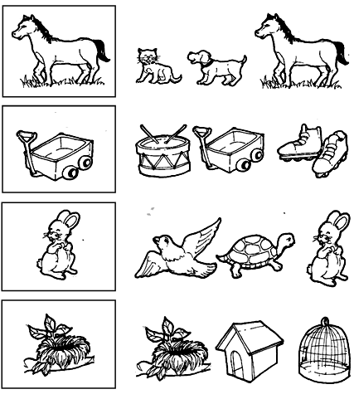

Pagpahanas: Pag-ila sa magkaparehas nga hulagway

Parehas nga Letra

Ilha ang letra sa mga han-ay. Lingini (O) ang letra
3. | c | c | g | o
nga parehas sa letra nga anaa sa kahon.
1. | n | n | j | u

2. | z | k | z | x

4. | h | u | h | n

5. | y | k | v | y

Pagpahanas: Pag-ila sa mga parehas nga letra
Ilha ang mga letra sulod sa kahon. Lingini (O) ang letra nga parehas nga anaa sa mga han-ay.
MN | MW | MM
BB | RB | BR
SG | SS | SC
PR | PP | RP
FE | EF | FF

Pagpahanas: Pag-ila sa magkaparehas nga letra

Parehas nga Pulong sa Pundok

Ilha ang mga pulong nga anaa sa mga han-ay.
Lingini (O) ang parehas nga pulong nga anaa sa kahon.

1. | mata | mapa | mata | muta
2. | bola | bola | lola | baba
3. | kapa | kabo | kapa | pako
4. | baso | bato | baso | basa
5. | sapa | saya | sapa | saba
6. | guso | baso | guso | paso
7. | tubo | tubo | tuba | kabo
8. | mama | mapa | mama | dama

Pagpahanas: Pag-ila sa mga parehas nga pulong

Mga Nalahi nga Hulagway sa Pundok

Ilha ang mga hulagway sulod sa kahon.
Lingini (O) ang hulagway nga nalahi sa pundok.
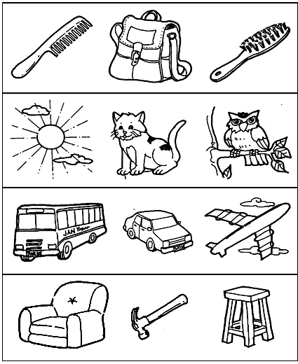

Pagpahanas: Pag-ila sa nalahi nga hulagway sa pundok
Ilha ang mga hulagway sulod sa kahon.
Markahi og ekis (X) ang nalahi nga hulagway sulod sa kahon.

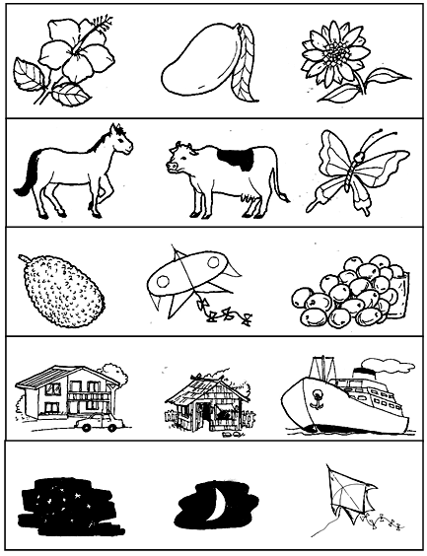

Pagpahanas: Pag-ila sa nalahi nga hulagway

Mga Nalahi nga Letra sa Pundok

Ilha ang mga letra sulod sa kahon. Markahi og ekis (X) ang nalahi nga letra sulod sa kahon.

1. | n | n | m | n
2. | q | p | p | p
3. | n | u | n | n
4. | r | r | r | n
5. | w | v | w | w
6. | d | d | b | d
7. | g | g | g | p
8. | h | n | h | h

Pagpahanas: Pag-ila sa nalahi nga letra

Mga Nalahi nga Pulong sa Pundok

Ikahon () ang nalahi nga pulong sulod sa kahon.

1. | bata | bala | bala | bala
2. | mama | mana | mama | mama
3. | lolo | lolo | lolo | lola
4. | baso | basa | basa | basa
5. | pala | pala | para | pala
6. | kabo | kalo | kabo | kabo

Pagpahanas: Pag-ila sa nalahi nga pulong

Pula nga mga Prutas

Ilha ang mga prutas. Asa niana ang pula? Kolori kini.

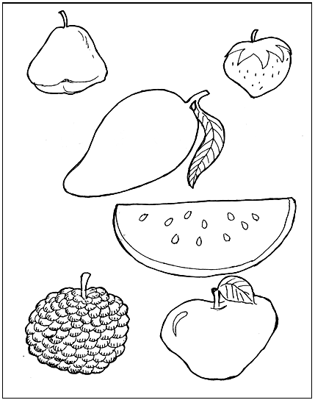

Pagpahanas: Pag-ila sa mga prutas nga pula
Ilha ang mga butang. Kolori og pula ang mga hulagway nga adunay (P).
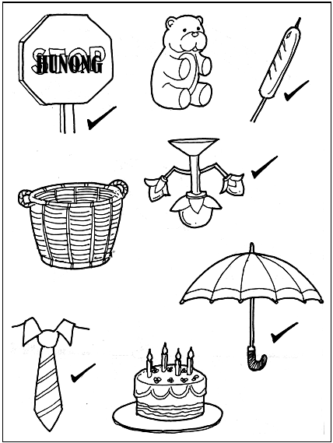

Pagpahanas: Pag-ila sa mga butang nga pula
Numero
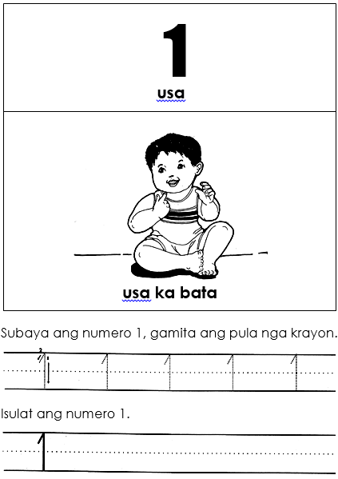

Pagpahanas: Pagbasa ug pagsulat sa numero 1
Dako nga mga Mananap

Tan-awa ug ilha ang mga mananap sulod sa kahon. Markahi og tsek () ang dako nga mga mananap sulod sa mga kahon.
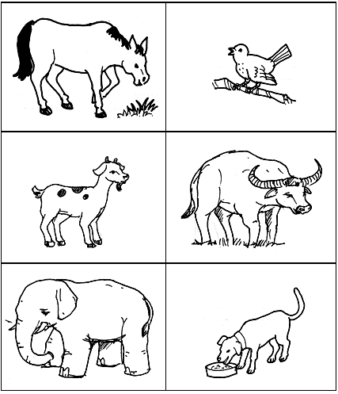

Pagpahanas: Pag-ila sa dako nga mga mananap

Dako ug Gagmay nga mga Mananap

Ilha ug itandi ang mga mananap sulod sa mga kahon. Lingini (O) ang gamay nga mga mananap. Markahi og tsek () ang dako nga mga mananap.
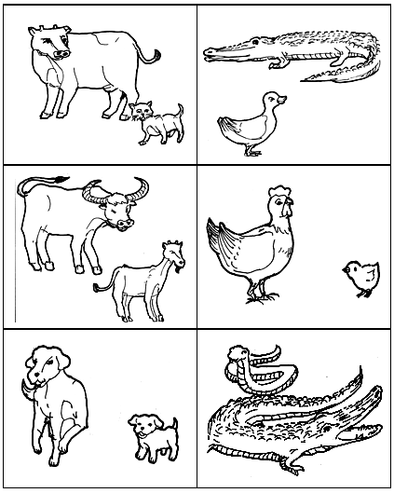

Pagpahanas: Pag-ila sa dako ug gamay nga mananap

Kinadak-an nga Butang

Ilha ug itandi ang mga hulagway sulod sa mga kahon. Lingini (O) ang kinadak-an nga butang sa matag han-ay.
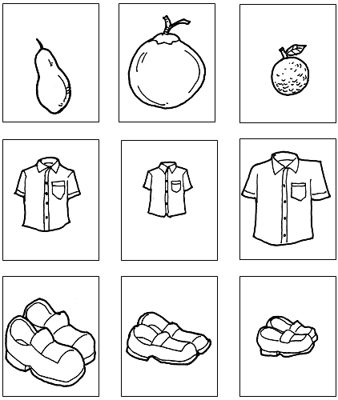

Pagpahanas: Pag-ila sa kinadak-an nga butang

Taas nga mga Butang

Markahi og tsek () ang taas nga mga butang nga anaa sa mga kahon.
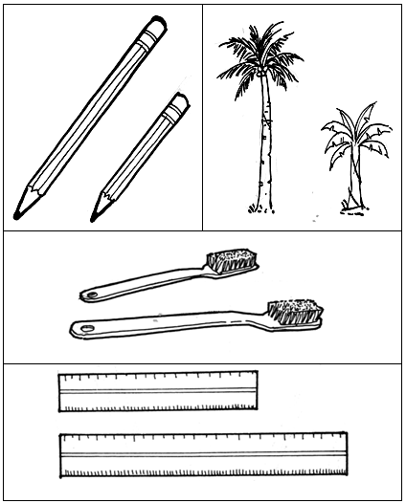

Pagpahanas: Pag-ila sa taas nga mga butang

Mubo nga mga Butang

Ilha ug itandi ang mga hulagway sulod sa kahon. Markahi og tsek () ang mubo nga butang.
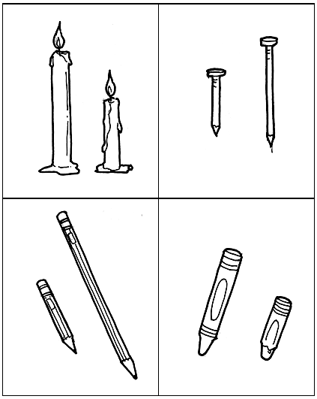

Pagpahanas: Pag-ila sa mubo nga mga butang

Mas Taas nga mga Butang

Ilha ug itandi ang mga hulagway sulod sa kahon. Markahi og tsek () ang mas taas nga butang.
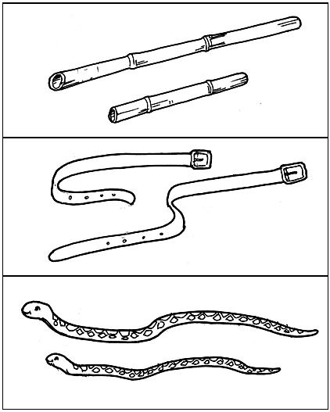

Pagpahanas: Pag-ila sa mas taas nga mga butang

Kinatas-an nga mga Butang

Ilha ug itandi ang mga hulagway sulod sa kahon. Markahi og tsek () ang kinatas-an nga butang nga makit-an sulod sa kahon.
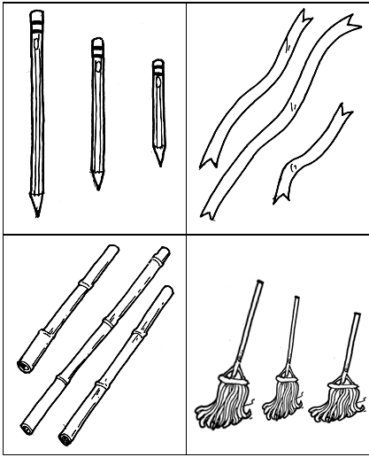

Pagpahanas: Pag-ila ug sa kinatas-an nga butang

Kinamub-an nga Butang

Ilha ug itandi ang mga hulagway sulod sa kahon. Kolori ang kinamub-an niini.
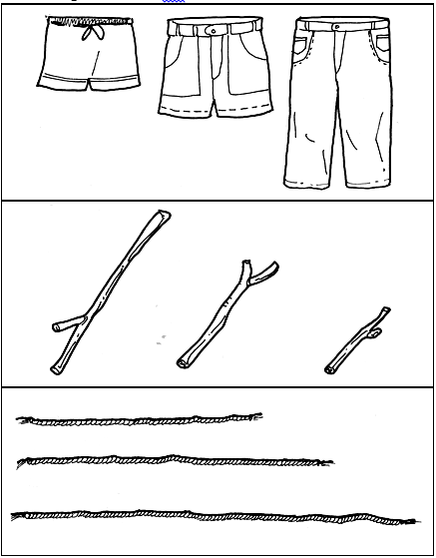

Pagpahanas: Pag-ila sa kinamub-an nga butang

Bahin nga Kulang sa mga Butang

Tan-awa ang mga hulagway ug ilha ang kulang nga bahin. I-drowing kini.
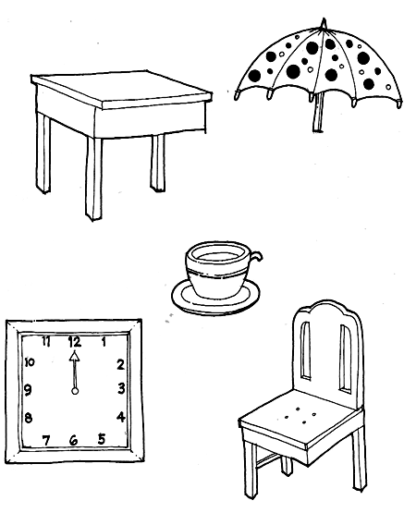

Pagpahanas: Pag-ila sa mga parte nga kulang sa hulagway
Tan-awa ang mga hulagway ug ilha ang bahin nga kulang. I-drowing kini.
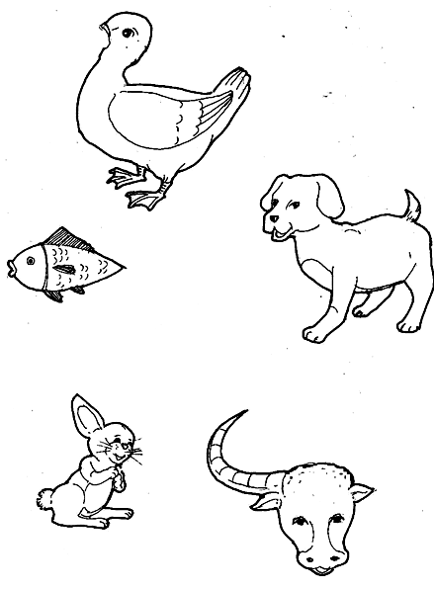

Pagpahanas: Pag-ila sa mga bahin nga kulang sa hulagway

Bahin nga Sobra

Tan-awa ug ilha ang sobra nga bahin sa hulagway.
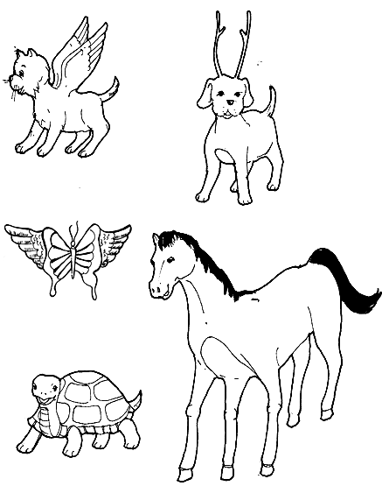
Lingini (O) kini.

Pagpahanas: Pag-ila sa bahin nga sobra sa hulagway

Lingini (O) ang sobra nga bahin sa lawas sa mga mananap.
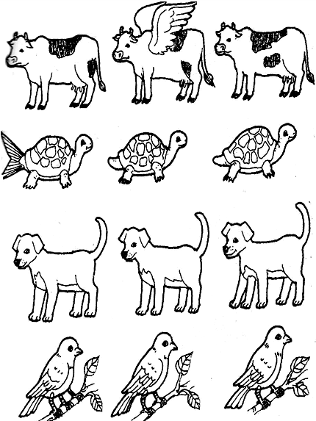

Pagpahanas: Pag-ila sa bahin nga sobra sa lawas sa mga mananap
Pag-ila sa Kaugalingon

Ilha ang hulagway. Isulat ang tsek () ang tanang babaye. Lingini (O) ang tanang lalaki.
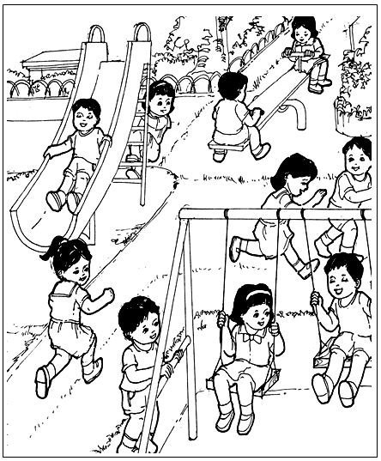

Pagpahanas: Pag-ila sa kaugalingon kon lalaki o babaye

Mga Pundok nga Walay Sulod

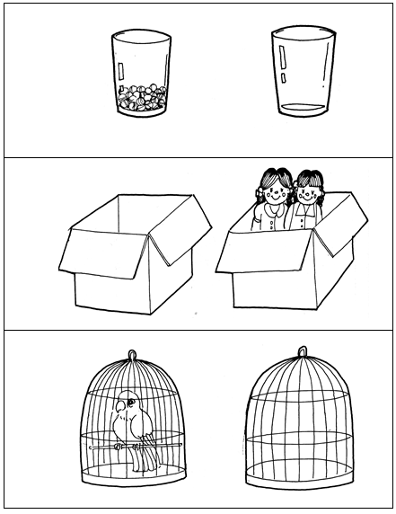

Pagpahanas: Pag-ila sa hulagway nga walay sulod

Numero
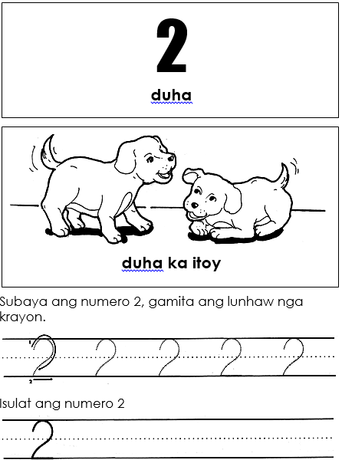

Pagpahanas: Pagbasa ug pagsulat sa numero 2

Mga Pulong nga Parehas ang Tingog / Tunog

Paminaw sa magtutudlo. Isulti nya ang ngalan sa hulagway. Lingini (O) ang mga hulagway nga parehas ang tingog / tunog sa katapusan.
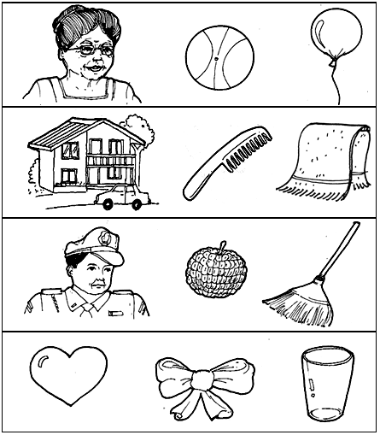

Pagpahanas: Pag-ila sa pulong nga parehas ang tingog / tunog sa katapusan

Mga Magkaparehas og Tingog / Tunog

Isulti ang ngalan sa hulagway dungan sa magtutudlo. Lingini (O) ang duha ka hulagway nga parehas og tingog / tunog ang sinugdanan.
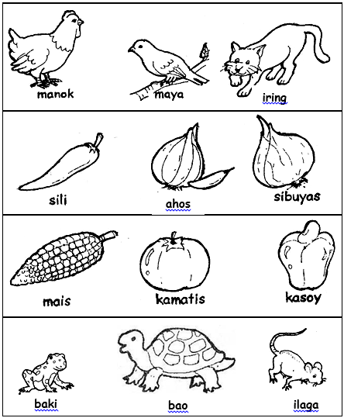

Pagpahanas: Pag-ila sa pulong nga parehas og tingog / tunog ang sinugdanan
Ilha ang mga hulagway. Isulti ang ngalan niini.
Isumpay ang duha ka hulagway nga parehas og tingog / tunog sa sinugdanan.
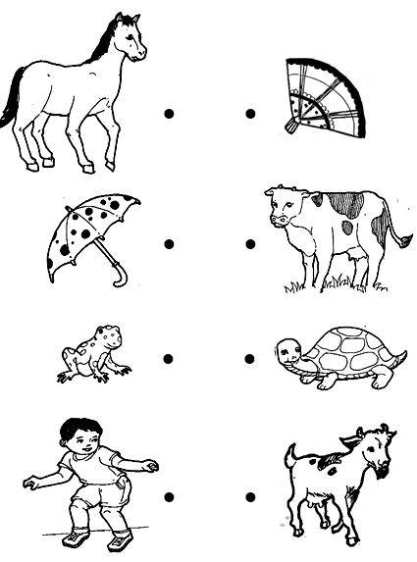

Pagpahanas: Pag-ila sa pulong nga parehas og tingog / tunog sa sinugdanan

Dalag nga mga Butang

Ilha ang mga hulagway. Asa niana ang dalag og kolor? Kolori kini.

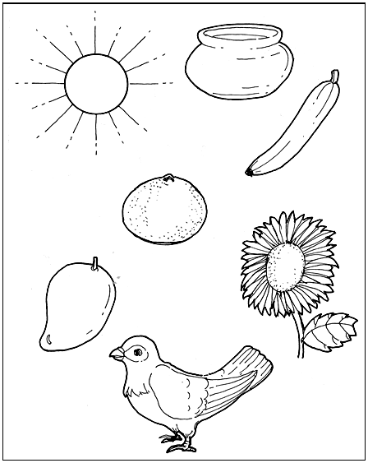

Pagpahans: Pag-ila sa dalag nga kolor

Pareho ug Nalahi nga Tingog / Tunog

Paminaw sa magtutudlo. Isulat ang tsek () sa gamay nga kahon kung parehas ang katapusan nga tingog / tunog. Isulat ang ekis (X) kung nalahi ang katapusang tunog niini.
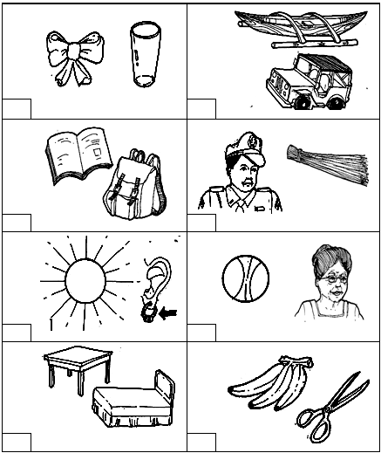

Pagpahanas: Pag-ila sa mga pulong nga parehas ang tingog / tunog sa katapusan

Paminawa ang isulti sa magtutudlo. Isulat ang tsek () sa kahon kung parehas ang tingog / tunog sa katapusan sa duha ka pulong. Isulat ang ekis (X) kung dili kini parehas.

baso | laso | iro | iring
lolo | lola | ate | kuya
lapis | tapis | pato | bato

Pagpahanas: Pag-ila sa mga pulong nga parehas ang tingog / tunog sa katapusan

Lunhaw nga mga Butang

Ilha ang mga hulagway. Asa niana sa mga butang ang lunhaw? Kolori kini.
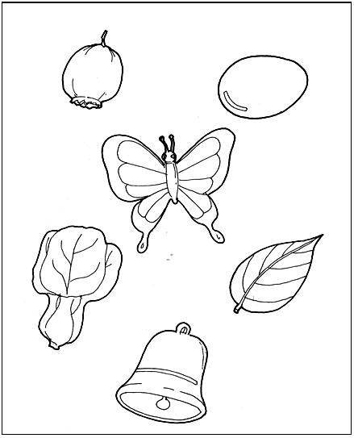

Pagpahanas: Pag-ila sa lunhaw nga mga butang
Ilha ang mga hulagway. Kolori og lunhaw ang mga prutas ug utanon.
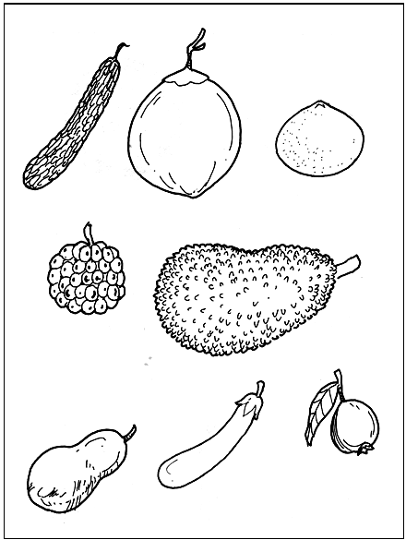

Pagpahanas: Pag-ila sa lunhaw nga mga prutas ug utanon

Lingin nga mga Butang

Tan-awa ug ilha ang mga hulagway. Ikahon ang lingin nga hulagway sa mga butang.
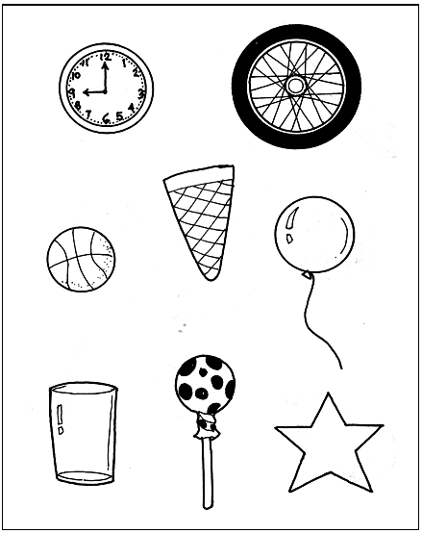

Pagpahanas: Pag-ila sa lingin nga mga hulagway nga butang

Asul nga mga Butang

Tan-awa ang mga hulagway. Asa niana ang asul? Kolori kini.

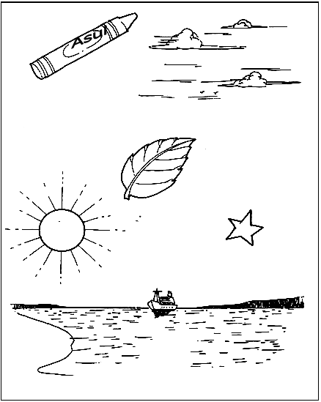

Pagpahanas: Pag-ila sa asul nga mga butang

Pagpasidungog sa Kaugalingong Ngalan

Paminaw sa magtutudlo nga magbasa. Asa niana nga hulagway ang nagpakita og pagpasidungog sa kaugalingong ngalan? Isulat ang tsek () sa gamay nga kahon.

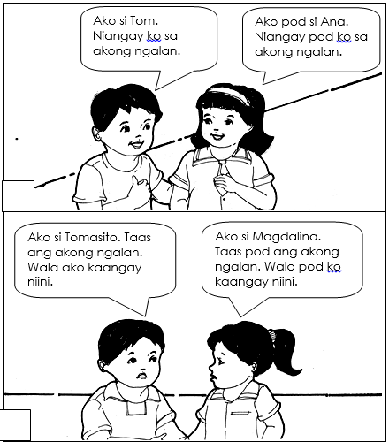

Pagpahanas: Pagsulti sa ngalan nga adunay pagpasidungog
Mga Bahin sa Lawas

Paminaw sa magtutudlo. Sundon ang iyang gisulti. Linyahi ang mga pulong paingon sa bahin sa lawas.

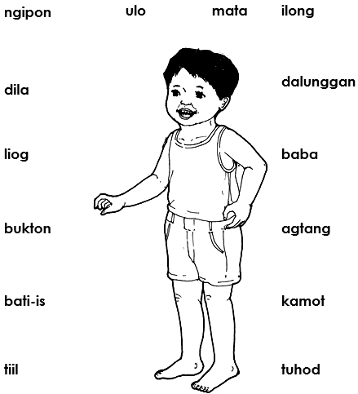

Pagpahanas: Pag-ila sa mga bahin sa lawas
Lingini (O) ang ngalan sa bahin sa lawas nga gipakita sa hulagway anaa sa kahon.

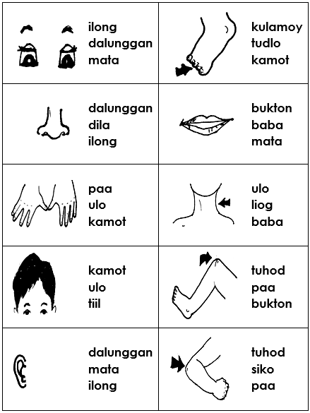

Pagpahanas: Pag-ila sa mga bahin sa lawas
Paminaw sa magtutudlo nga nagbasa sa pulong. Ikahon ang hulagway nga nagpasabot sa bahin sa lawas nga gihisgutan.

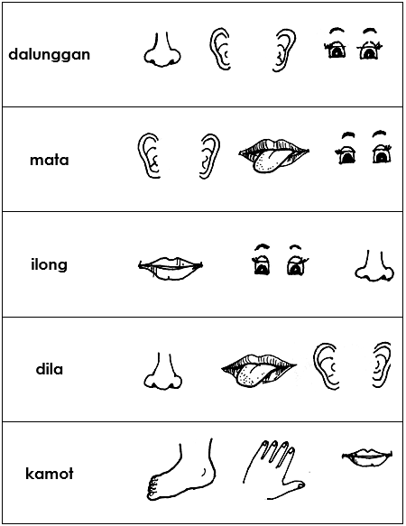

Pagpahanas: Pag-ila sa mga bahin sa lawas nga gihisgutan
Mga Sinina

Tan-awa ug ilha ang mga hulagway. Lingini (O) ang sinina nga angayan isul-ob sa bata.
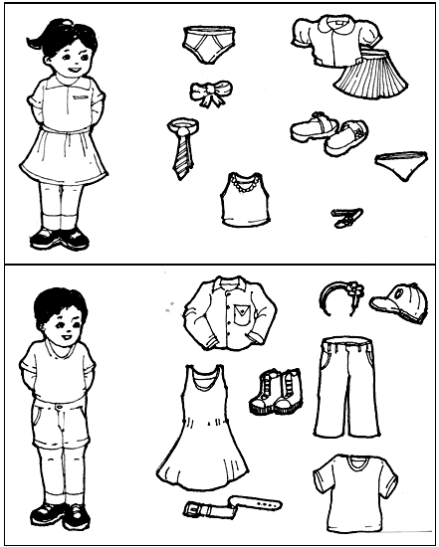

Pagpahanas: Pag-ila sa sinina nga angayan isul-ob sa bata

Magkapares nga mga Butang

Tan-awa ug ilha ang mga hulagway. Isumpay pinaagi sa linya ang mga butang nga magkapares.
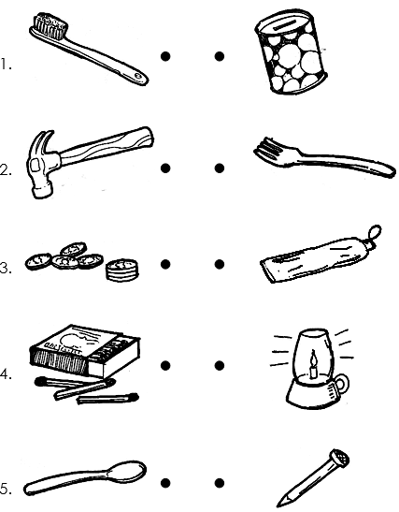

Pagpahanas: Pag-ila ug pagpares sa mga butang
Ilha ang hulagway sa mga butang nga makit-an sa Han-ay A. Isumpay kining mga hulagway sa mga butang nga makit-an sa Han-ay B.
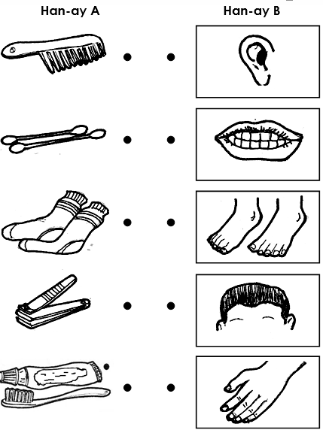

Pagpahanas: Pag-ila ug pagpares sa mga butang
Asa kaha paingon ang mga tawo nga makita sa matag hulagway? Isumpay kini pinaagi sa linya.
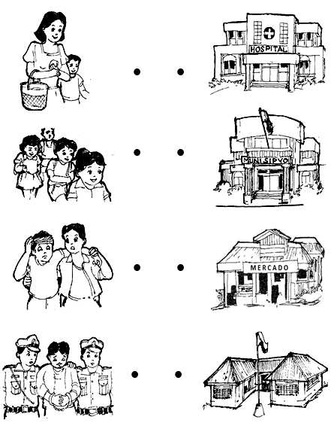

Pagpahanas: Pagpares og mga hulagway
Isumpay ang mga hulagway sa Han-ay A nga adunay kalabutan sa mga hulagway nga anaa sa Han-ay B.
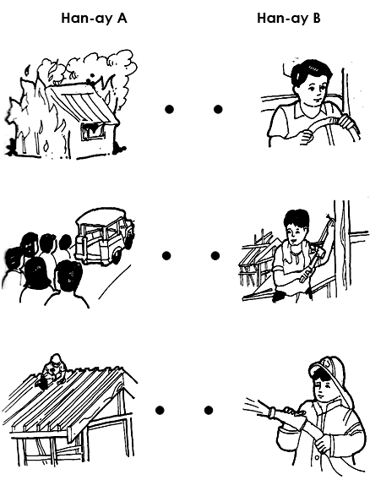

Pagpahanas: Pag-ila ug pagpares sa mga hulagway

Kuwadrado og porma nga mga Butang

Asa niana nga mga butang ang kuwadrado og porma. Kolori kini og dalag.
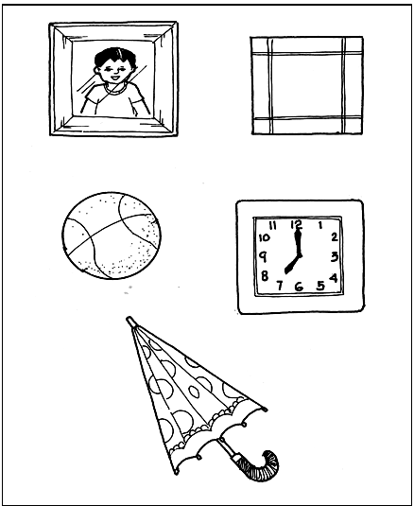

Pagpahanas: Pag-ila sa kuwadrado nga mga butang

Trayanggulo nga mga Butang

Asa niana sa mga butang sa hulagway nga trayanggulo ang porma? Kolori kini og asul.
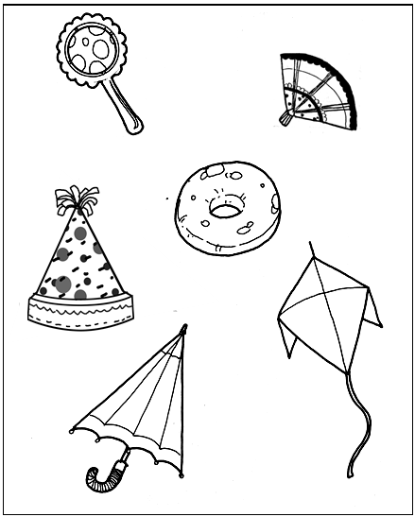

Pagpahanas: Pag-ila sa trayanggulo og porma sa mga butang

Rektanggulo nga mga Butang

Asa niana sa mga butang nga anaa sa hulagway ang rektanggulo og porma? Kolori kini og lunhaw.
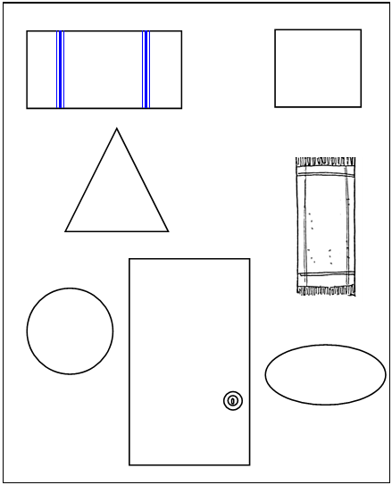

Pagpahanas: Pag-ila sa rektanggulo og porma nga mga butang

Parehas og Porma

Tan-awa ug ilha ang mga hulagway. Isumpay pinaagi sa linya ang mga butang nga pareho ang ilang porma.
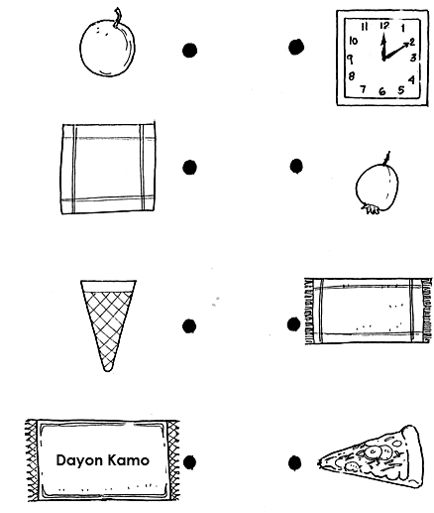

Pagpahanas: Pag-ila sa mga butang nga parehas og porma
Porma nga Nalahi sa Pundok

Tan-awa ug ilha ang mga hulagway nga anaa sulod sa kahon. Asa niana sa mga porma ang nalahi? Markahi kini og ekis (X).

Pagpahanas: Pag-ila sa nalahing porma sa pundok
Ang mga Panimati

Tan-awa ang mga hulagway nga bahin sa lawas sa tawo nga anaa sa Han-ay A. Isumpay kini sa mga panimati nga anaa sa Han-ay B.

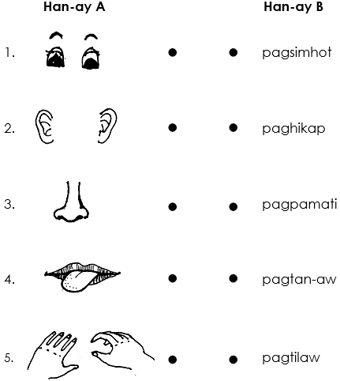

Pagpahanas: Pagsulti sa mga gamit sa lima ka panimati
Markahi og ekis (X) ang bahin sa lawas nga mahimo sa buluhaton nga gipakita sa hulagway.

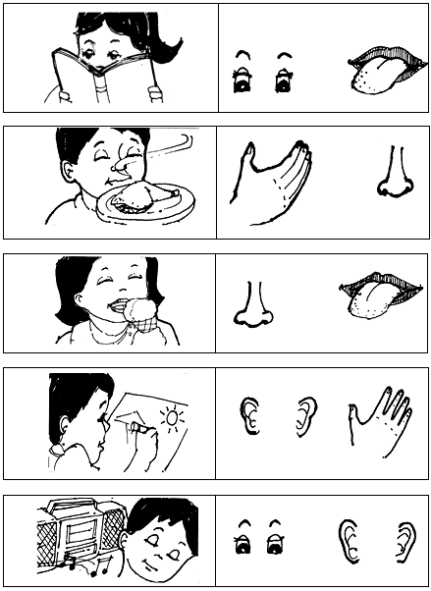

Pagpahanas: Pagsulti sa mga gamit sa panimati
Hamis ug Sapnot

Tan-awa ug ilha ang mga hulagway. Lingini (O) ang mga butang nga hamis. Ikahon () ang mga butang nga sapnot.
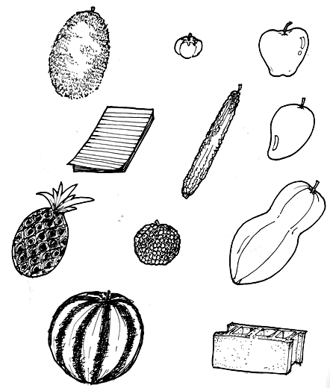

Pagpahanas: Pagbatbat sa nagkalain-laing butang nga hamis ug sapnot
Numero
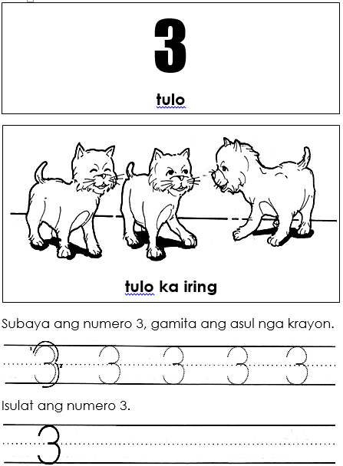

Pagpahanas: Pagbasa ug pagsulat sa numero 3
Paglimpiyo sa Kaugalingon

Tan-awa ug ilha ang mga hulagway. Isulat ang tsek () sa hulagway nga nagpakita kung unsaon paglimpiyo ang kaugalingon.
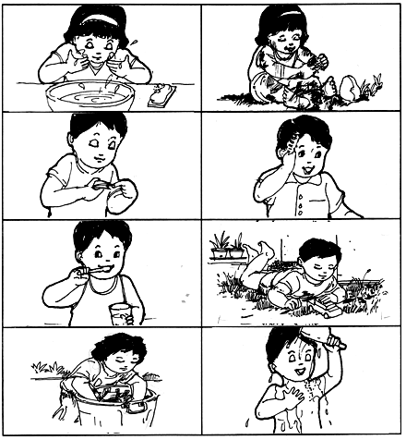

Pagpahanas: Pagpakita sa hustong paagi sa paglimpiyo sa kaugalingon
Mga Butang Gamit sa Pagpanglimpiyo sa Kaugalingon

Sabta ang mga hulagway. Lingini (O) ang butang nga gikinahanglan sa paglimpiyo sa kaugalingon.

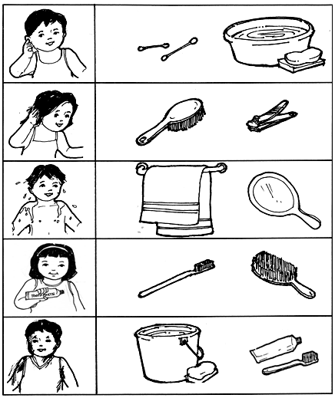

Pagpahanas: Pag-ila sa mga butang nga gikinanghalan sa paglimpiyo
sa kaugalingon
Tan-awa ang mga hulagway nga anaa sa mga han-ay. Isulat ang tsek () sa hulagway nga nagpakita kung unsaon pagdaginot sa mga butang sa pagpanglimpiyo sa kaugalingon.
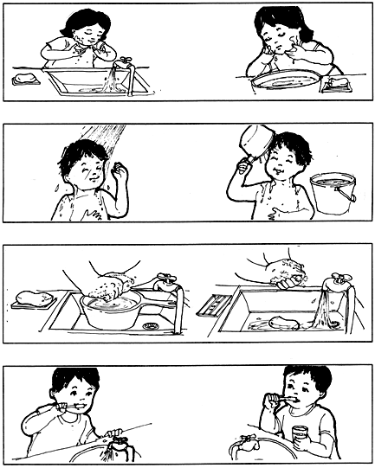

Pagpahanas: Pagdaginot sa mga butang nga gikinahanglan sa pagpanglimpiyo
sa kaugalingon

Pagpanglimpiyo ug Pagpanghapsay sa Kaugalingon

Sabta ang mga hulagway. Kanunay ba kini nimo gibuhat? Isulat ang tsek () sa kahon ang imong tubag.
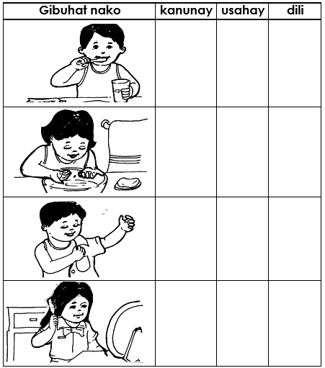

Pagpahanas: Pagpanglimpiyo ug pagpanghapsay sa kaugalingon
Tan-awa ug sabta ang mga hulagway. Imo ba kining gibuhat? Isulat ang tsek () sa kahon alang sa imong tubag.
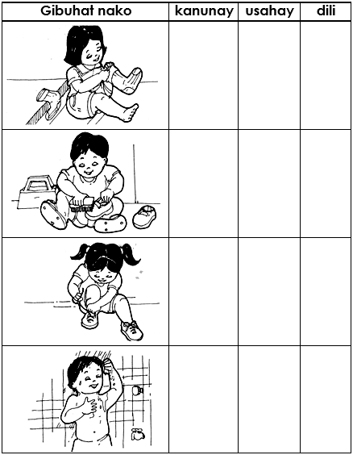

Pagpahanas: Pagpanglimpiyo ug pagpanghapsay sa kaugalingon

Ang mga Letra

Mga Letra sa Alpabeto

Asa niana sa mga letra nga husto ang
pagkahan-ay? Lingini (O) kini.

ABD

CBA

ABC

1.

KLM

QRP

ZYX

2.

DEF

KJI

LNM

3.

TVU

PQR

FVR

4.

GAB

XYZ

NLP

5.

Pagpahanas: Pag-ila sa hustong pagkahan-ay sa mga letra sa alpabeto
Ikahon () ang sunod nga dakong letra.

1. A B C __ D R S

2. H I J __ P K M

3. L M N __ M O P

4. V W X __ T Y Z

5. F G H __ E F I

Ikahon () ang sunod nga gamay nga letra.

1. b c d __ e i u

2. k l m __ o n p

3. r s t __ u v w

4. f g h __ j k i

5. p q r __ t u s

Pagpahanas: Pag-ila sa hustong pagkahan-ay sa mga dako ug gagmay nga letra
sa alpabet

